附件1

2024学年越城区新开办学校拟定学区划分方案
（征求意见稿）

一、绍兴市元培教育集团站前学校（暂名，以下简称站前学校）
九年一贯制学校，包含西校区和东校区两个校区，由元培教育集团开办。
西校区位置：大越路以东，于越中路以南，站前大道以西，裕民西路以北。
东校区位置：站前大道以东，于越中路以南，绿云路以西，裕民西路以北。
（一）站前学校一至六年级学区
1．拟定学区范围：东至犭央犭茶湖西北岸接越城区与柯桥区东分界线向南延伸段，南至群贤中路，西至越城区与柯桥区分界线，北至越城区与柯桥区分界线。
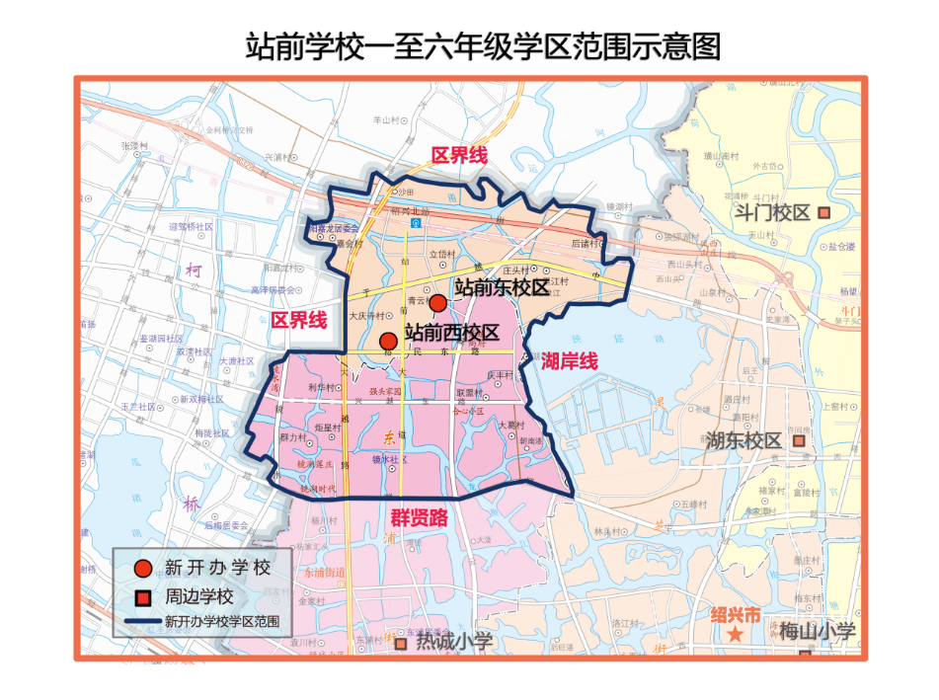

2．相关情况说明：新开办校拟定学区与原城北小学学区重叠区域（图示黄色区域）内的户籍生，自2024学年起6年内，可选择到站前学校就读，也可选择到城北小学就读。新开办校拟定学区与原热诚小学学区重叠区域（图示红色区域）内的户籍生，自2024学年起6年内，可选择到站前学校就读，也可选择到热诚小学就读。
（二）站前学校七至九年级学区
1．拟定学区范围：东至灵芝街道与斗门街道分界线，南至群贤中路，西至越城区与柯桥区分界线，北至越城区与柯桥区分界线。
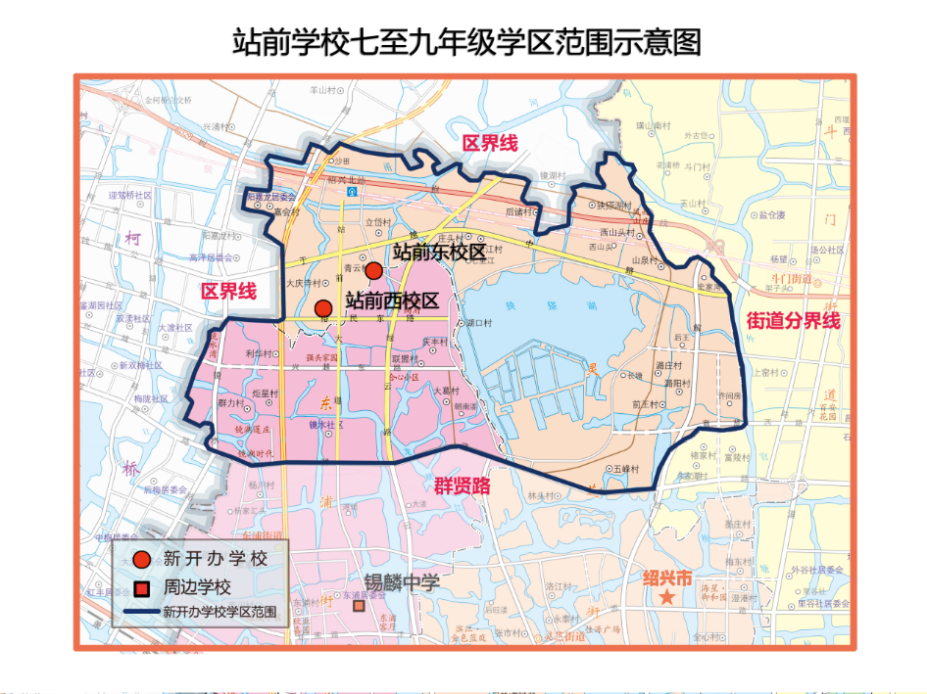
2．相关情况说明：新开办校拟定学区与原绍初教育集团镜湖校区学区重叠区域（图示黄色区域）内的户籍生，自2024学年起6年内，可选择到站前学校就读，也可选择到绍初教育集团镜湖校区就读。新开办校拟定学区与原锡麟中学学区重叠区域（图示红色区域）内的户籍生，自2024学年起6年内，可选择到站前学校就读，也可选择到锡麟中学就读。
二、绍兴市北海小学教育集团湖东校区（暂名，以下简称湖东校区）
由绍兴市北海小学教育集团开办小学。
1．学校位置：解放大道以东，世纪西街以南，外官塘河以西，育贤路以北。
2．拟定学区范围：东至灵芝街道与斗门街道分界线，南至群贤中路，西至犭央犭茶湖西北岸接越城区与柯桥区东分界线向南延伸段，北至越城区与柯桥区分界线。
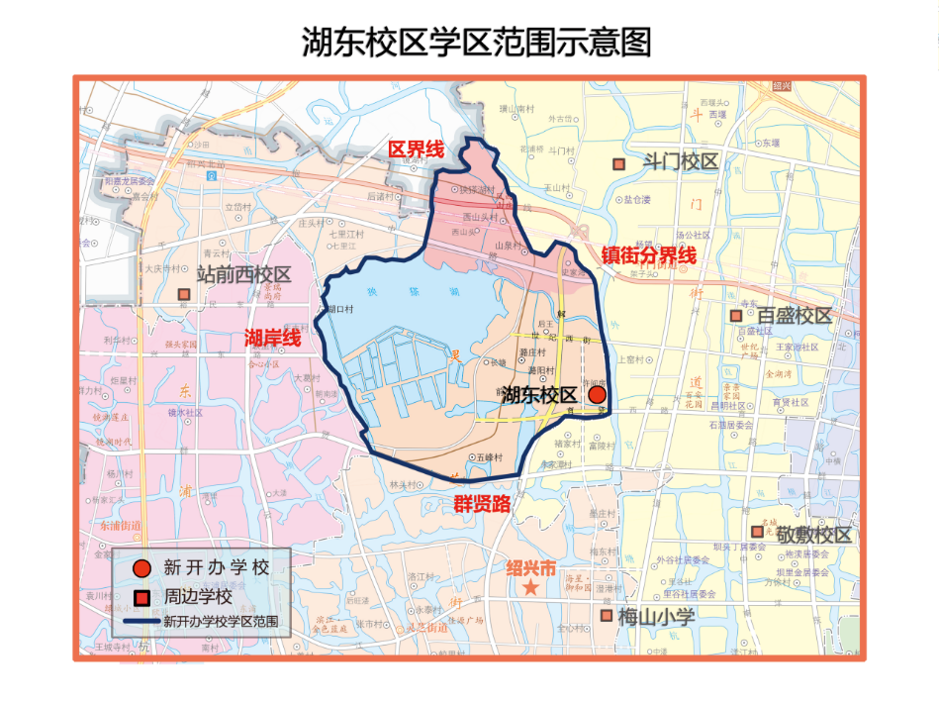
3．相关情况说明：新开办校拟定学区与原城北小学学区重叠区域（图示红色区域）内的户籍生，自2024学年起6年内，可选择到湖东校区就读，也可选择到城北小学就读。新开办校拟定学区与原北海小学教育集团镜湖校区学区重叠区域（图示黄色区域）内的户籍生，自2024学年起6年内，可选择到湖东校区就读，也可选择到北海小学教育集团镜湖校区就读。

